Botoeira Pxxx

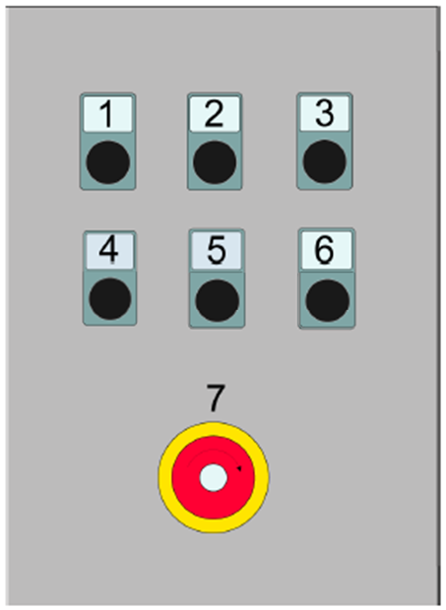
Figura Erro! Nenhum texto com o estilo especificado foi encontrado no documento.-1: Botoeira Pxxx

A tabela a seguir fornece uma visão geral dos elementos de controle possíveis com as suas respectivas funções.
N° | Elemento de comando | Denominação | Funcionamento / Utilização
- | Botão pulsante luminoso | Ativar painel | Libera o painel para utilização.
- | Botão pulsante luminoso | Confirmar enclausuramento | Confirmar a trava da porta.
- | Botão pulsante luminoso | Abrir o enclausuramento | Abrir a porta na área de enclausuramento.
- | Chave seletora | Cilindro de elevação | Cilindro de elevação para cima / baixo.
- | Botão pulsante luminoso | Passo-a-passo | Ativa a função passo-a-passo.
- | Interruptor de chave | [Automático] | Seleção no modo de Operação Automático  - Start / Stop através do console.  - Limpeza CIP e ajuste da altura através de console.
- | Lâmpada | Abrir porta | A lâmpada indica se as portas estão abertas  - Lâmpada apagada: Todas portas de segurança estão fechadas.  - Lâmpada acesa: Pelo menos uma porta de segurança está aberta.  - Lâmpada piscando: Todas portas de segurança estão fechadas, mas pelo menos uma porta de segurança não está travada. O operador deve travar todas as portas de segurança.
- | Interruptor de chave | Confirmar / Abrir enclausuramento | Confirmar ou abrir a porta na área de enclausuramento
7 | Parada de emergência | Parada de emergência | Parar a máquina em uma situação de emergência

